Приложение 1
к распоряжению
администрации города
от ___________ № ________

ОПИСАНИЕ
границ публичного сервитута

Местоположение границ  публичного сервитута | Красноярский край, г. Красноярск
Система координат | МСК-167, зона 4
Метод определения координат | аналитический метод
Площадь земельного участка | 277 кв. м
Средняя квадратическая погрешность положения  характерной точки (Mt), м | 0,1
Обозначение характерных  точек границ | Координаты, м
 | Х | Y
1 | 2 | 3
1 | 629095.63 | 88153.59
2 | 629099.58 | 88152.21
3 | 629100.51 | 88154.80
4 | 629111.83 | 88151.48
5 | 629157.42 | 88133.40
6 | 629156.82 | 88131.13
7 | 629170.96 | 88126.89
8 | 629172.76 | 88131.24
9 | 629174.34 | 88130.50
10 | 629178.25 | 88138.38
11 | 629172.11 | 88141.39
12 | 629168.23 | 88133.63
13 | 629158.73 | 88135.03
14 | 629112.48 | 88153.37
15 | 629097.08 | 88157.88
1 | 629095.63 | 88153.59

Схема расположения границ публичного сервитута
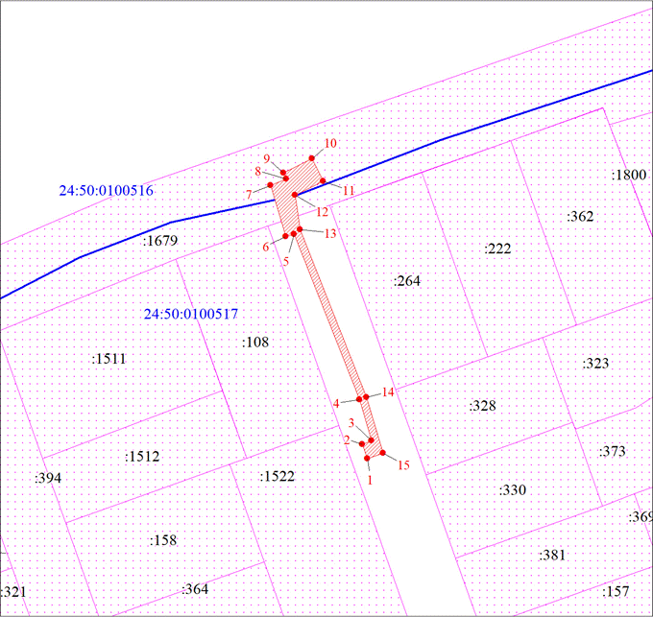
Масштаб 1:1000
Условные обозначения:
 | – граница публичного сервитута;
 | – характерная точка границы объекта;
 | – граница кадастрового квартала;
 | – существующая часть границы, имеющиеся в ЕГРН сведения о которой достаточны для определения ее местоположения;
 | – обозначение кадастрового квартала;
 | – надписи кадастрового номера земельного участка.

